
UNIVERSIDADE TÉCNICA DIOGO EUGÉNIO GUILANDE
Faculdade de Ciências Tecnológicas
Licenciatura em Informática - 4.º Ano

RELATÓRIO DE AUDITORIA DO SISTEMA PDVSYSTEM

Disciplina: Computação na Nuvem
Docente: Evarist Iguna, M.Sc
Estudante: Edmilson Constantino
Codigo: 0050.2023

Maputo, Maio de 2026

RELATÓRIO TÉCNICO — ED SALES (PDVSYSTEM)
a) Descrição do Sistema
O ED SALES é um sistema de ponto de venda (PDV) desenvolvido para pequenas e médias empresas, com foco no mercado moçambicano. O sistema permite a gestão de vendas, controlo de stock, gestão de utilizadores por perfis (administrador, gestor e vendedor), emissão de faturas, rastreamento de pedidos e geração de relatórios financeiros. O sistema é acessível via browser em qualquer dispositivo com ligação à internet.
Link de acesso: https://pdvsystem-backend.onrender.com
Link do repositorio: https://github.com/edmilsonConstantino/faculdadePDVS

Credenciais de demonstração: admin / admin123 (Administrador) | gestor / gestor123 (Gestor)
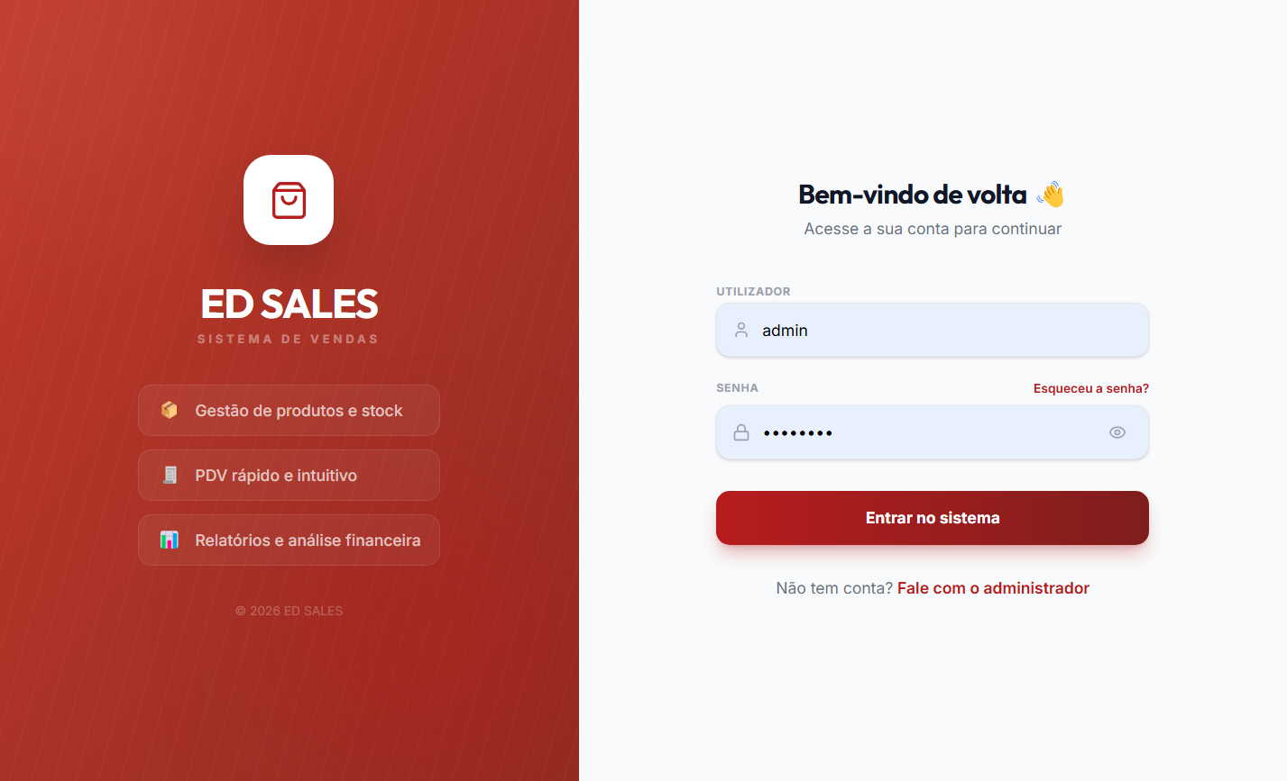

b) Tecnologias Utilizadas
Camada | Tecnologia | Versão
Frontend | React + TypeScript + Vite | 18 / 5
Interface (UI) | Tailwind CSS + shadcn/ui
Backend | Node.js + Express | 18
Base de dados | PostgreSQL | 16
ORM | Drizzle ORM
Containerização | Docker + Docker Compose
Servidor web | Nginx | Alpine
Hospedagem | Render.com

O sistema é dividido em três serviços Docker: frontend (Nginx a servir os ficheiros React compilados), backend (API REST em Express) e database (PostgreSQL). A comunicação entre frontend e backend é feita via proxy reverso Nginx na rota /api.
c) Arquitectura do Sistema
O sistema segue a arquitectura de três camadas: apresentação (React SPA), lógica de negócio (Express API) e persistência (PostgreSQL). A comunicação é feita via HTTP/REST e WebSocket para notificações em tempo real. O Nginx actua como ponto de entrada único, encaminhando pedidos de API para o backend e servindo directamente os ficheiros estáticos do frontend.

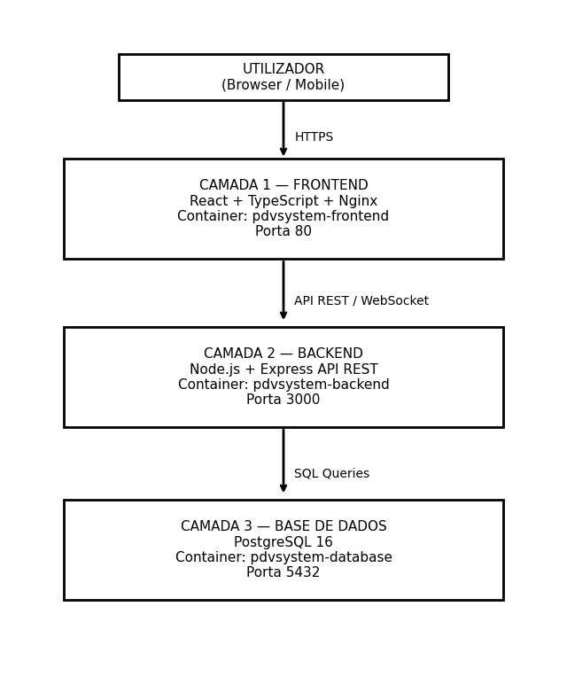
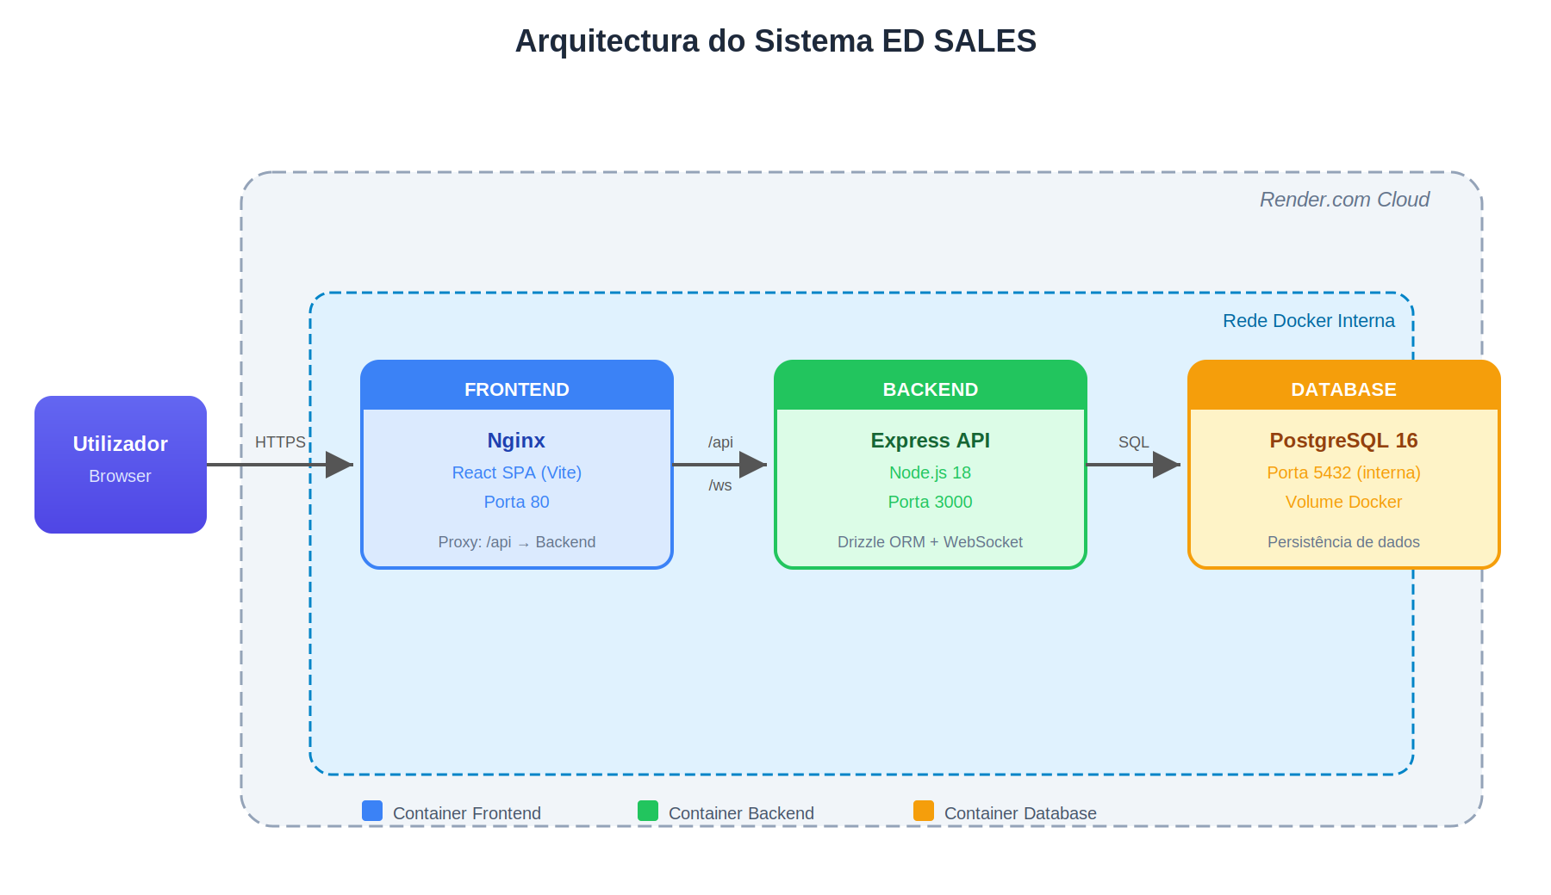
d) Funcionalidades Implementadas
PDV (Ponto de Venda): registo de vendas com múltiplos métodos de pagamento (dinheiro, cartão, M-Pesa, eMola, transferência bancária), cálculo de troco e desconto, leitura de código de barras via câmara do telemóvel.
Gestão de Produtos: CRUD completo com categorias, SKU, preço de custo e venda, stock com suporte a unidades fracionadas (kg, g), imagem e código de barras.
Pedidos: fluxo de estados (pendente → aceite → pronto → concluído) com mensagem do staff visível ao cliente.
Relatórios: dashboard com KPIs, gráficos de tendência de vendas, análise por categoria e extrato detalhado de transacções.
Gestão de Utilizadores: perfis admin, gestor e vendedor com permissões diferenciadas em todas as rotas da API.
Tarefas: sistema de atribuição de tarefas por perfil ou utilizador específico.
Configurações: emissão de faturas personalizadas (modelo clássico ou compacto), gestão de contas de transferência M-Pesa/eMola, snapshots de rollback de dados (janela de 14 dias).
Notificações em tempo real via WebSocket para alertas de stock baixo e novos pedidos.
Registo de auditoria de todas as acções críticas (quem fez, o quê e quando).
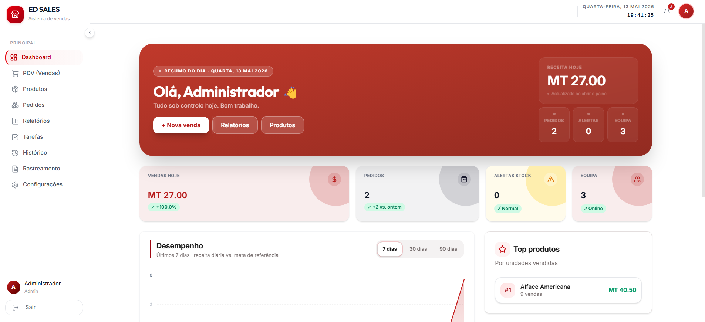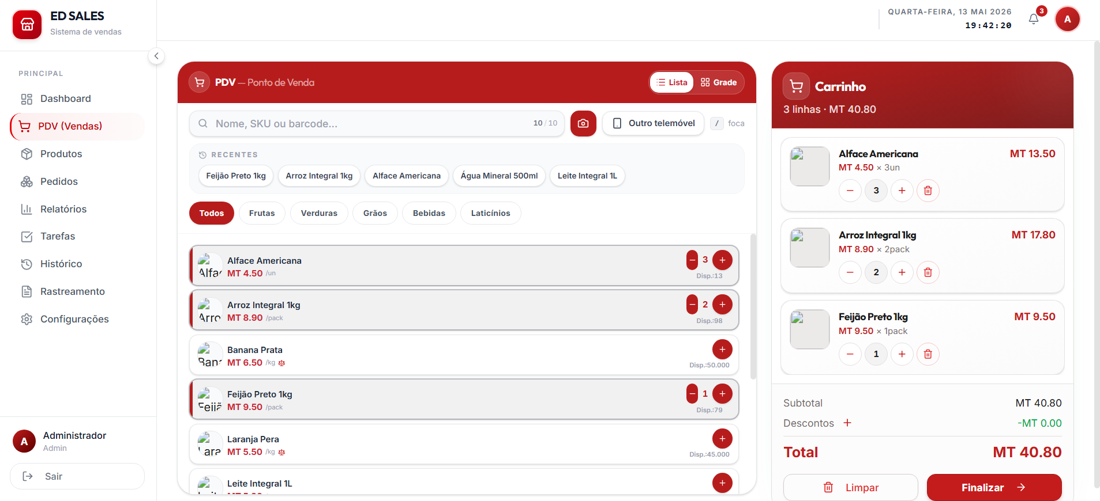
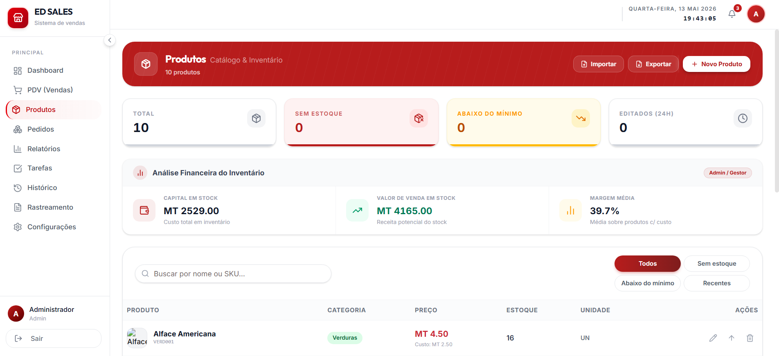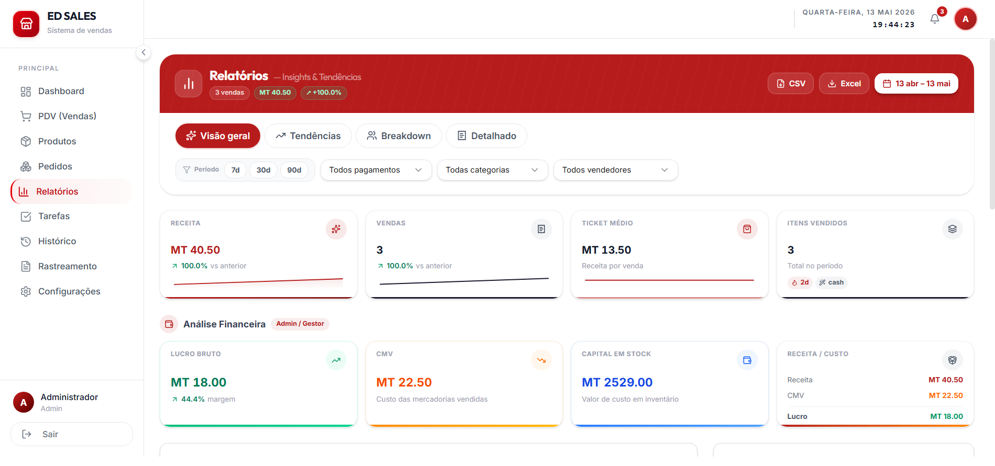
e) Modelo de Dados
O sistema utiliza as seguintes tabelas principais na base de dados PostgreSQL:
Tabela | Descrição
users | utilizadores do sistema (id, nome, username, password hash, perfil, avatar)
categories | categorias de produtos (id, nome, cor)
products | catálogo de produtos (id, SKU, nome, categoria, preço, custo, stock, unidade, código de barras)
sales | registo de vendas (id, utilizador, total, método de pagamento, itens em JSON, data)
orders | pedidos externos (id, código único, cliente, itens, estado, método de pagamento, mensagem do staff)
tasks | tarefas por perfil ou utilizador
notifications | notificações em tempo real
audit_logs | registo de auditoria de acções críticas
snapshots | backups diários automáticos de produtos e categorias

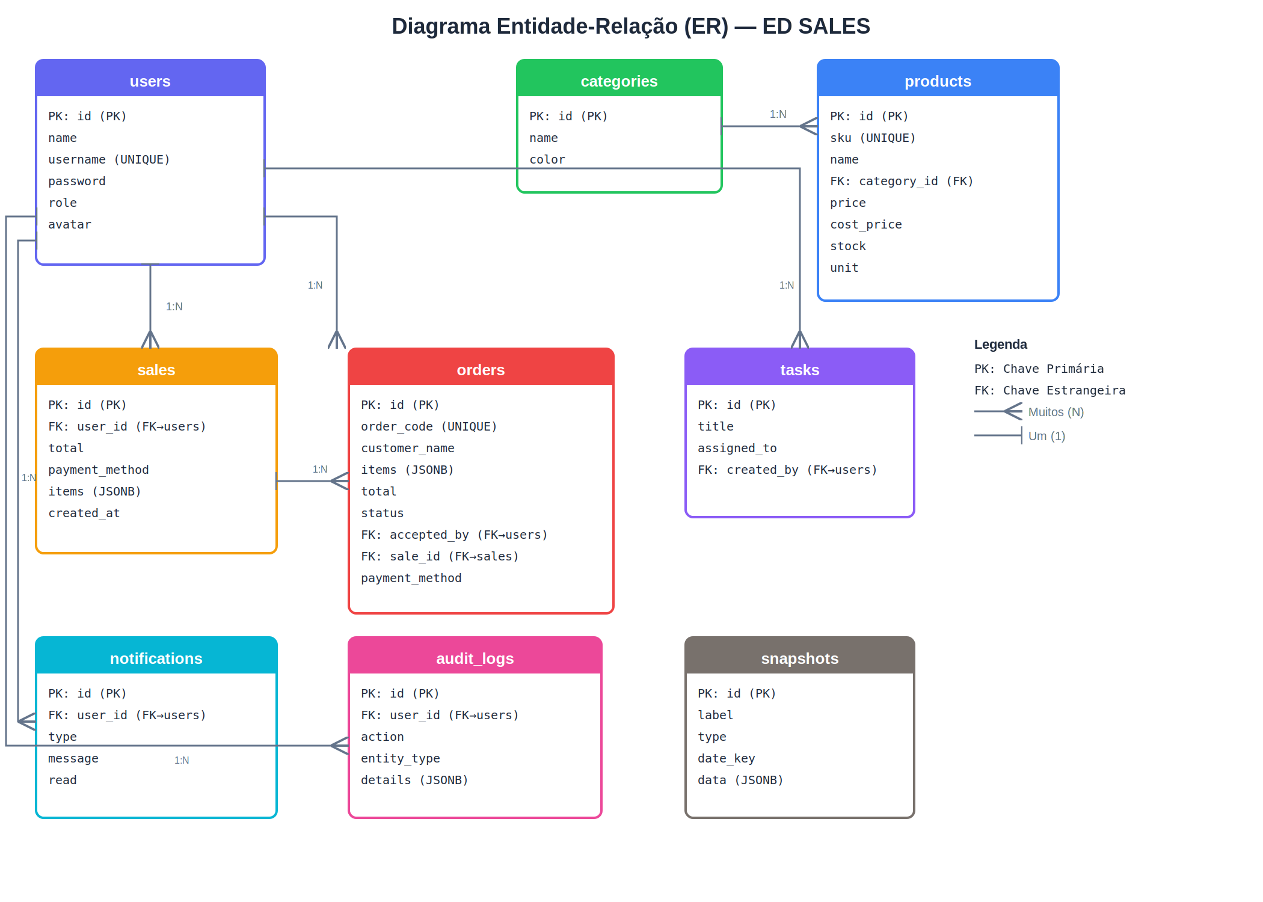

f) Containerização com Docker
O sistema é containerizado com Docker e orquestrado com Docker Compose. São criados três containers:
database — PostgreSQL 16 Alpine com persistência em volume Docker.
backend — Node.js 18 Alpine com build multi-stage. Ao arrancar, aguarda a base de dados, executa drizzle-kit push para sincronizar o schema e inicia o servidor Express.
frontend — Nginx Alpine a servir os ficheiros React compilados pelo Vite, com proxy reverso para /api e /ws.
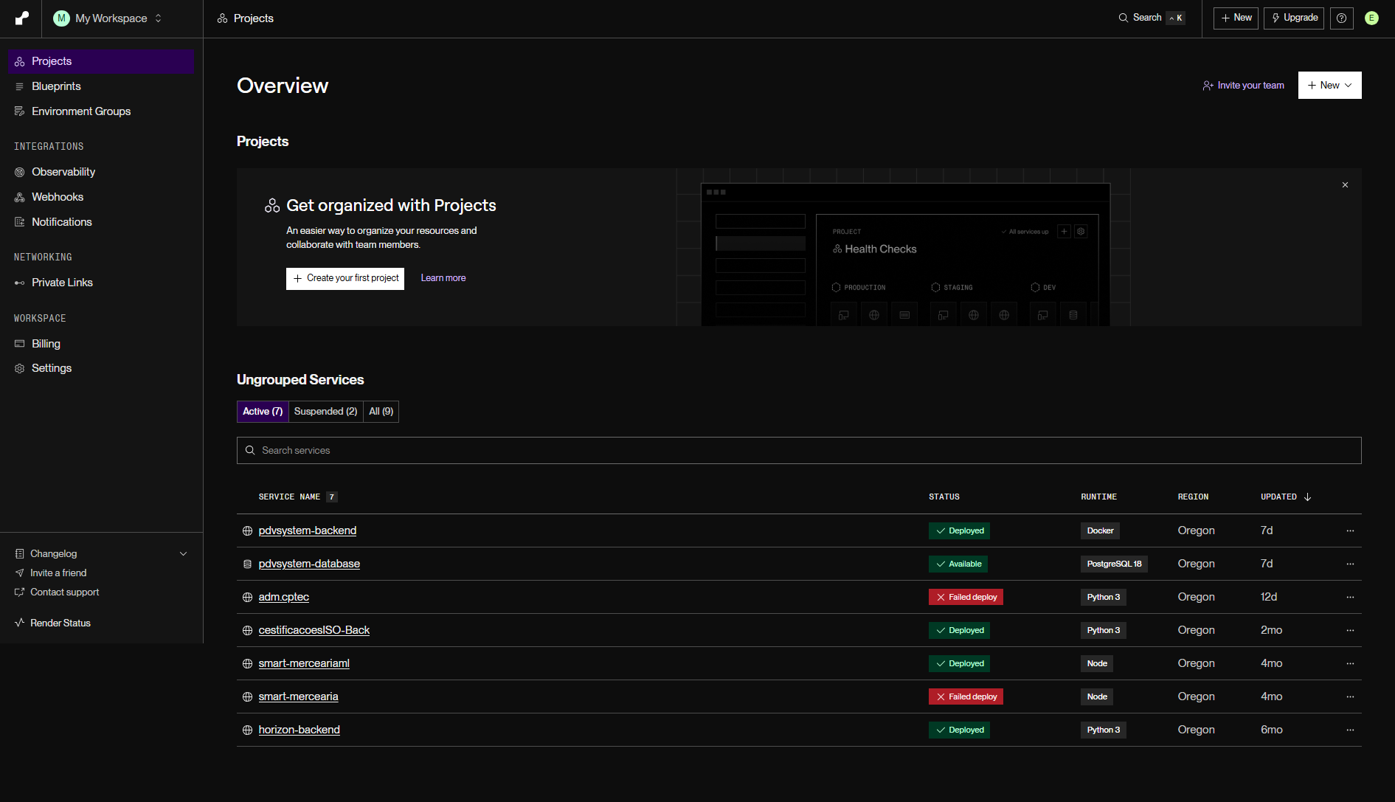g) Hospedagem e Deployment
O sistema foi hospedado na plataforma Render.com utilizando o serviço Web Service para o backend e PostgreSQL gerido para a base de dados. A ligação é configurada através da variável de ambiente DATABASE_URL.
URL de acesso: https://pdvsystem-backend.onrender.com/

Plataforma: Render.com
Base de dados: PostgreSQL gerido pelo Render.com
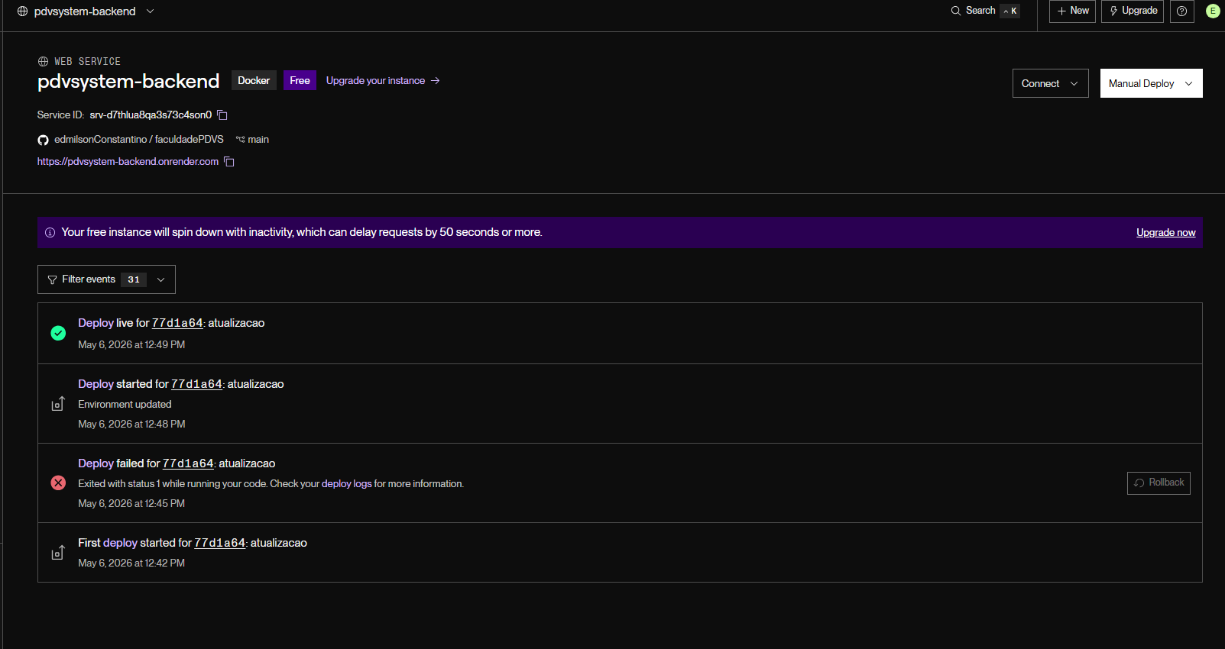h) Segurança
Autenticação por sessão com express-session e cookies httpOnly e secure.
Passwords armazenadas com hash bcrypt (factor de custo 10).
Controlo de acesso baseado em perfil (RBAC) — cada rota da API verifica o perfil antes de executar.
Cabeçalhos de segurança HTTP no Nginx: X-Frame-Options, X-Content-Type-Options, X-XSS-Protection.
Registo de auditoria de todas as operações críticas.
Limite de edições diárias para o perfil vendedor (5 edições por dia).

i) Conclusão
O sistema ED SALES foi desenvolvido e implementado com sucesso, cobrindo os requisitos do enunciado INFC-0015. A arquitectura em três camadas containerizada com Docker garante portabilidade e facilidade de deployment. O sistema está acessível via internet através da plataforma Render.com, com dados persistidos numa base de dados PostgreSQL gerida.
As funcionalidades principais — PDV, gestão de stock, relatórios, pedidos e gestão de utilizadores — encontram-se operacionais e testadas. O código está organizado de forma modular, separando responsabilidades entre frontend, backend e base de dados.

